MINISTERO DELL’ISTRUZIONE DELL’UNIVERSITA’ E DELLA RICERCA UFFICIO SCOLASTICO REGIONALE PER LA PUGLIA
Istituto Comprensivo erchie
Scuola Infanzia – Scuola Primaria – Scuola Secondaria I grado
Ambito 11
Via Boccaccio,13 - 72020 Erchie (BR) Tel e Fax 0831-767645
C.M. BRIC80700L - C.F. 80006230744 – Codice Univoco Ufficio: UFIPKP
E-mail: BRIC80700L@istruzione.it - PEC: BRIC80700L@pec.istruzione.it - Sito web: www.icerchie.edu.it

 |  | 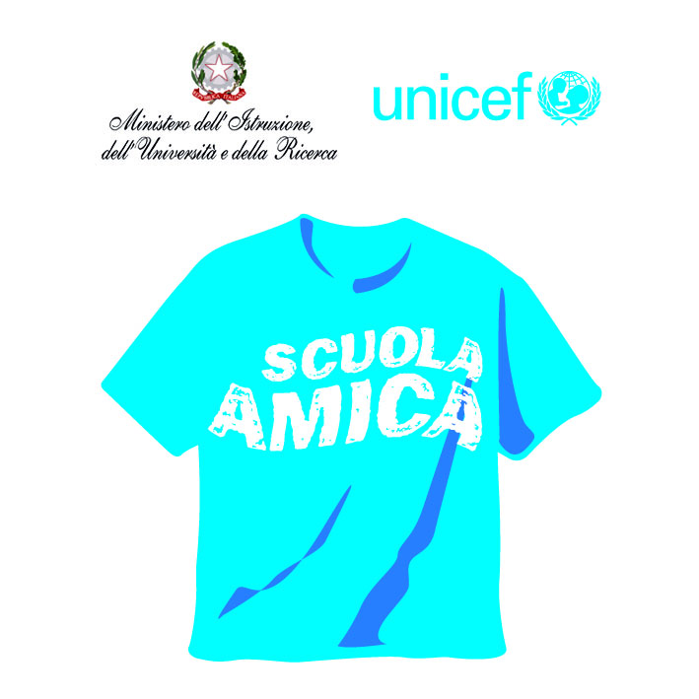 |   RegisteredExamination Centren. 10031

SEZIONE SCUOLA PRIMARIA “GRAZIA DELEDDA”

Proposta di adozione del testo di _________________________________________________
Classe ________, sez. _______ - A.S. 2022/2023

L’insegnante _________________________________________________________________
Docente di ___________________________________________________________________
nell__ class__ sez. ________, per l’A.S. 2022/2023
propone al Collegio dei Docenti l’adozione del sottoelencato testo:
Autore:
______________________________________________________________________
Titolo:
______________________________________________________________________ Editore:
______________________________________________________________________
Prezzo (aggiornato al __________) € __________________
Codice ISBN: _____________________________________

Giustifica la proposta con le seguenti motivazioni:
_______________________________________________________________________________________________________________________________________________________________________________________________________________________________________________________________________________________________________________________________________________________________________________________________________________________________________________________________________________________________________________________________________________________________________________________
____________________________________________________________________________________________________________________________________________________________________________________________________________________________________________________________________________________________________________________________________________________________________________________________________________________________________________________________________________________________________________________________________________________

Erchie, ___________________ Firma docente
_______________________

